Drogie Jeżyki!
Bardzo dziękuję za pracę w tym roku.
Dzisiaj ostatni temat:
Wakacje.
Przyjrzyj się obrazkowi poniżej.
Pokoloruj obrazek według tego wzoru.
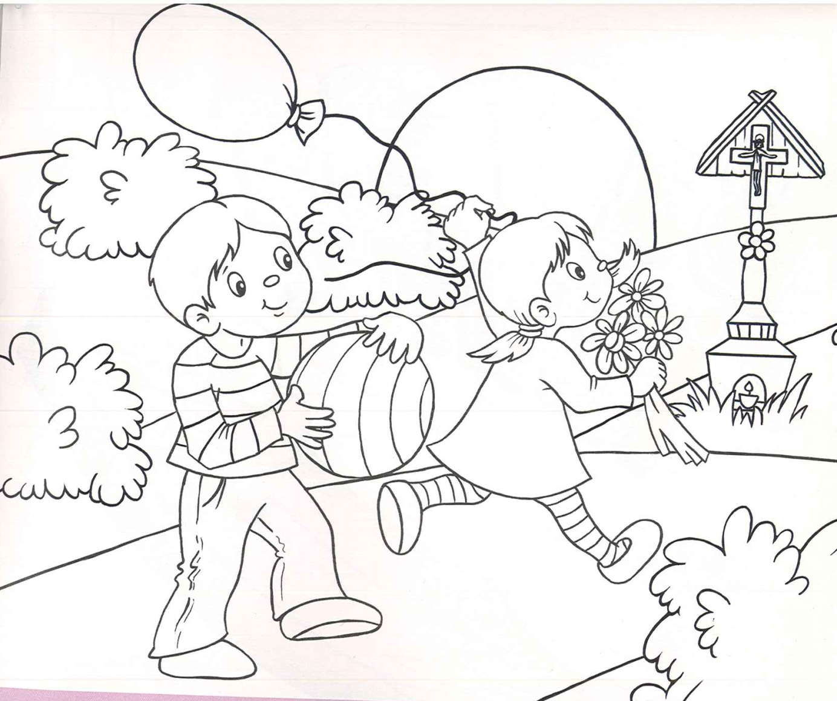
Udanego wypoczynku, do zobaczenia po wakacjach
Pani Basia

